“国开阅览”APP应用介绍

（一）软件下载
安卓用户：
下载方式一：
可使用移动终端登陆http://lib.crtvu.edu.cn/m/read.html，点击页面下方“点击下载”，或扫描页面中的二维码即可下载安装。

下载方式二：
可使用电脑登录http://lib.crtvu.edu.cn/m/read.html，点击页面下方“点击下载”，将下载的apk程序传至手机即可安装。
下载方式三：本应用已经在百度应用中心、360安全助手中上线发布，可在应用市场中搜索“国开阅览”进行下载、安装。
苹果用户：
1.iPad、 iPhone、iPod Touch等移动终端进入Apple App Store，搜索“龙源阅览室”。
2.选择“龙源阅览室 for iphone”，点击“免费”按钮，直接安装。安装完毕后，会在屏幕上生成“龙源阅览室”图标。
（二）使用简介
苹果用户首次登陆需输入通道代码crtvu。
1.点击“账户“，输入电大在线用户名密码进行登陆。
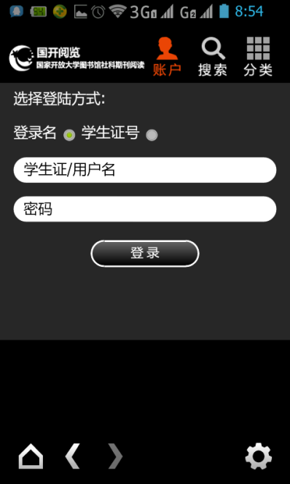
2.点击“搜索”，可分别搜索相关杂志和文章。
3.点击“分类”，可按照类别浏览杂志。
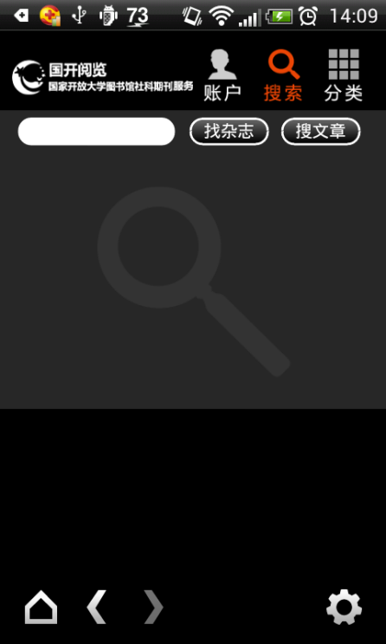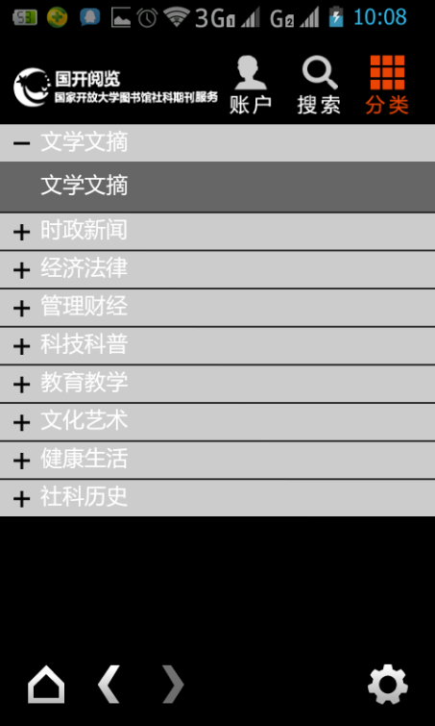
4. 点击期刊封面进入期刊目录页面，点击右下角箭头按钮可以查看本期目录或过刊。

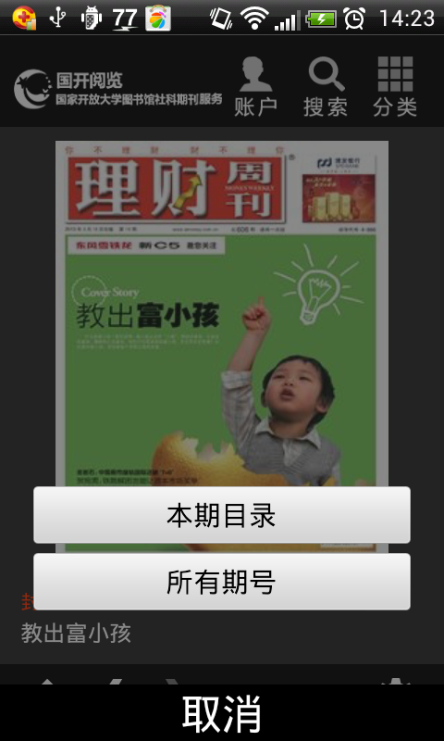
5. 点击文章标题即可进入正文阅读，底部按钮依次为“返回首页”、“前进”、“后退”、“分享”、“设置”按钮。
6. 图片右上角的数字显示文章中包含几幅图片，点击图片放大，并可以浏览翻阅
